|  |  |
| --- | --- |
| Naam: |  |

|  |
| --- |
| Bloem & Styling |
| Single flower |

**Inleiding**

Wanneer je een enkele bloem weg geeft kun je hier wat extra’s aan toe voegen om de bloem specialer te maken. Hierdoor is het cadeau geven van een bloem extra leuk. Dit noemen we een single flower. Je kan de bloem opvrolijken door een blad toe te voegen. Maar ook door gekleurd wikkeldraad te gebruiken. Ook maak je de bloem extra speciaal door de bloem feestelijk in te pakken. Tijdens deze les ga jij een single flower maken.

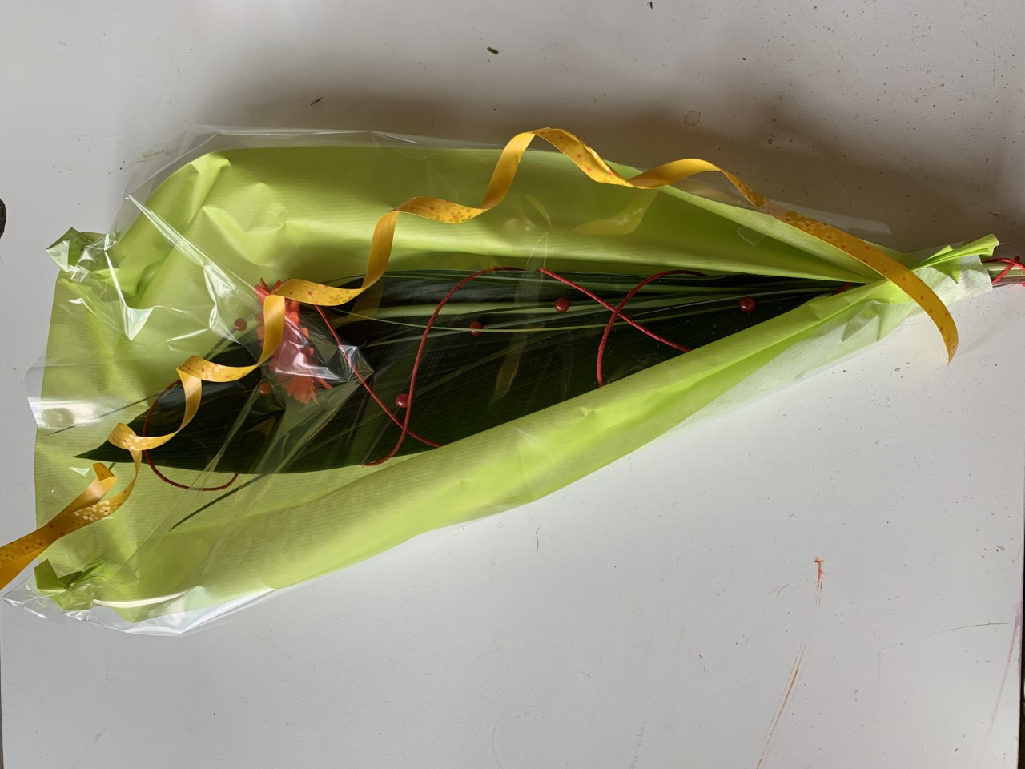

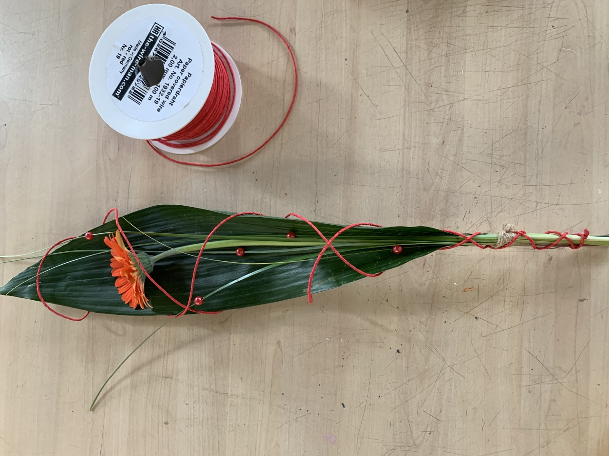

.

**Wat ga je doen?**

* Jij gaat een single flower maken en inpakken.

**Beoordelingspunten leerling:**

1. Je gebruik 1 bloem waar je minimaal 1 soort blad aan toe voegt.
2. Je hebt minimaal 2 soorten bij-materialen gebruikt. Je hebt keuze uit bijvoorbeeld gekleurd wikkeldraad, touw, bindwire en andere leuke materialen die jouw docent klaar heeft gezet.
3. Je hebt de single flower op een verzorgde en vrolijke manier ingepakt.

**Evaluatie: Procesbeoordeling:**

1. Wat ging goed tijdens de opdracht? Leg uit waarom. ………………………………………………………………………………………………

………………………………………………………………………………………………

1. Wat ging minder goed tijdens deze opdracht? Leg ook uit waarom. ………………………………………………………………………………………………

………………………………………………………………………………………………

**Eindbeoordeling (door leerling in te vullen):**

Zeer slecht  Voldoende

Onvoldoende  Ruim voldoende

Matig  Goed/ Uitstekend

**Eindbeoordeling (door docent in te vullen):**

Zeer slecht ( 3)  Voldoende (6)

Onvoldoende (4)  Ruim voldoende ( 7)

Matig (5)  Goed/ Uitstekend (8)

Naam leerling:

Datum: